テーマ | 携帯ホームページを作ろう（自己紹介ページ）
概要 | WEBページエディタで携帯電話用のホームページを作成する
ねらい | - 情報の収集・発信による個人の責任を認識する。  - WEBを利用し情報社会に参画する態度を育てる。  - 携帯電話という身近なテーマから情報発信への興味を引き出す。
関連する主な  科目・項目 | 情報Ｃ  「コミュニケーションにおける情報通信ネットワークの活用」 | 難易度 | 易・普・難 | 想定  時間数 | 約２時間
準備するもの | PowerPoint、Photoshop、FrontPage Express、Internet Explorer 、i Editor(フリーソフト) | 作成者 | 大橋 一彦

１ 学習の展開

- 導入
プレゼンテーションにより説明
ポイント
- ネチケットについて
- WEB作成手順について
以上について説明（図１参照）
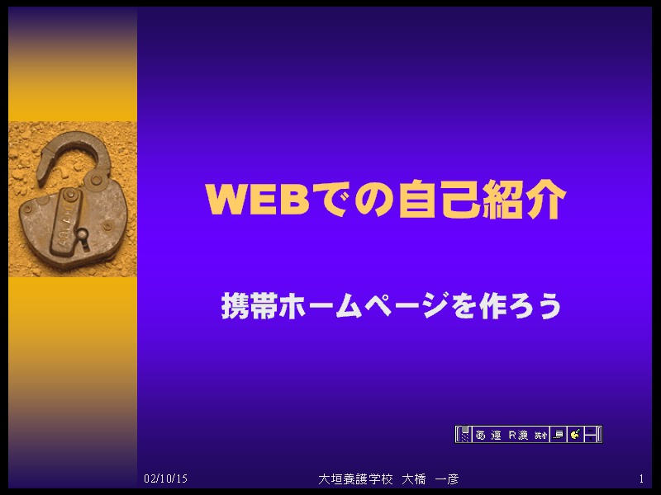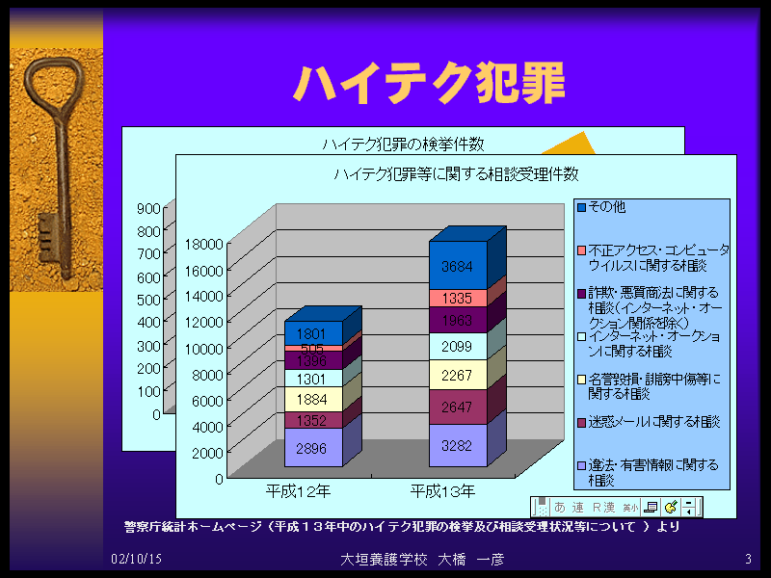
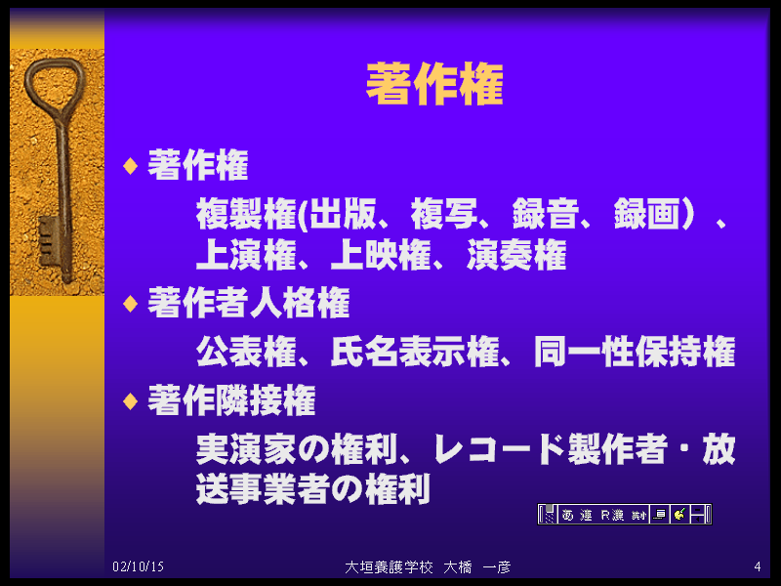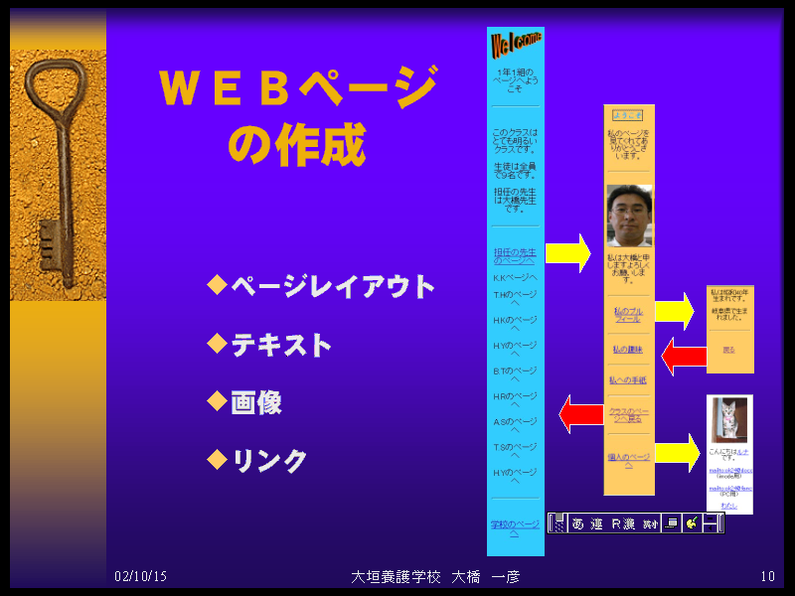
図１ プレゼンテーション画面の一部
- 実習
- ページレイアウト
ページに何を記入し、何を伝えたいかをまとめ、必要な素材（画像データ等）を整理し、全体のページのスケッチをする。

- 記入項目の整理
伝えたい項目を箇条書きにし、少ない言葉で情報を伝える工夫をする。
- 自分が公表したいことについて
- プロフィール、趣味など
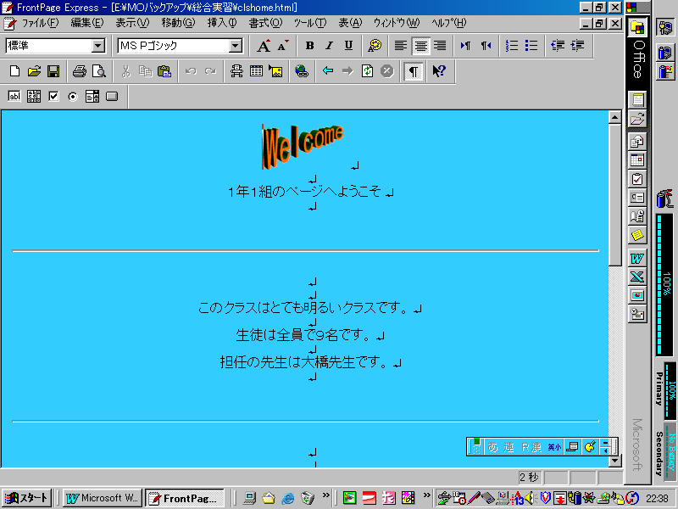
- 日頃思っていること
（他人の中傷などは避ける）

- 画像素材の整理
画像データはGIF形式で大きさは94×74に整理し、容量は５KB以下にする。（PhotoshopのGIFメニューで作成可能）
- 素材の作成、収集
- ペイントソフトを使って
- 素材集から
- 版権フリーの物を！！
図２ WEBページエディタでの作成画面
※参考
Ｙａｈｏｏのページから
ホーム > コンピュータとインターネット > インターネット > WWW > ホームページ作成 > グラフィックス、素材
で検索し、参照する。

- WEBページエディタでページ作成
１～３までの過程を統合し編集する。（図２はFrontPage Expressでの作成画面）

- リンクの整理
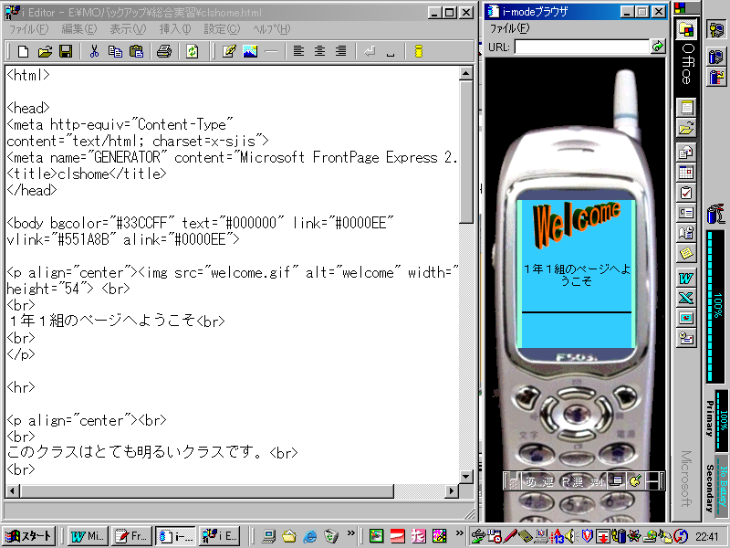
ページのリンクをどこからどのようにつながっていくかを考え、効果的なリンクができるように工夫する。

- 結果の確認
結果をWEBブラウザで確認し、必要であれば、携帯用のブラウザで確認する。（図３はi Editorの画面〈フリーソフト〉）

- 発表
自分で作ったWEBページをみんなに見てもらい評価し合う。
２ 発展的な学習
図３ 携帯用ブラウザ画面

- ホームページのアップデート
必要に応じて、実際にWEBに登録し公開する。
公開するに当たって、個人の承諾、ページに関わる関係者への承諾を得る。場合によっては保護者への承諾も得る。
広く公開し、実際に携帯電話で自分のページを見ることにより、インターネットへの親近感がわくと思われる。
- 他ページからのリンク
今回は学校のページ→クラスのページ→個人のページの順にリンクしているが、必要に応じ、検索エンジンなどに登録して、他ページからリンクをできることにより、情報社会に参画することについて実感することができると考える。

３ 考察

プライバシーの扱いに注意が必要である。どの程度の個人情報をどういった形で公開していくのか検討しなければならない。
特に携帯電話用のWEBページは、携帯用メールや携帯電話番号も扱えるため、充分に注意が必要である。

